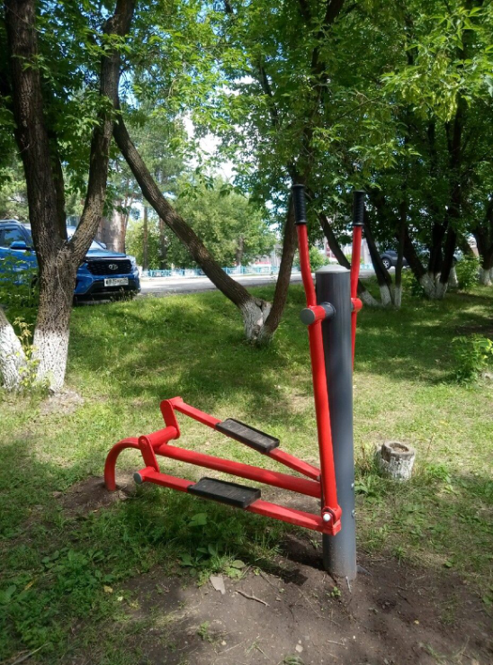
В селе Таштып ТОС «Инициатива» установил уличные тренажёры
Территориальное общественное самоуправление «Инициатива» села Таштып установило уличные тренажёры на центральной аллее села Таштып. Средства на закупку оборудования ТОС выиграл в конкурсе на предоставление грантов республики в целях поддержки общественных инициатив территориальных общественных самоуправлений в 2022 году министерства национальной и территориальной политики Хакасии. Помощь в доставке и установке тренажёров оказали администрация Таштыпского сельсовета и индивидуальные предприниматели.
Проект «Спорт для всех!» направлен на массовое привлечение молодежи
и людей старшего поколения к занятиям физической культурой, ведению здорового образа жизни.
Напомним, что по итогам конкурса, проведенного в 2022 году, в республике до конца текущего года будет реализовано 13 проектов: спортивное оборудование будет установлено четырьмя ТОСами в Таштыпском, Аскизском, Усть-Абаканском районах, две детские площадки появятся в Таштыпском и Боградском районах, три ТОСа благоустроят зоны отдыха, скверы в Абазе, Алтайском и Аскизском районах, два проекта появятся в сфере экологии – центр экологического просвещения молодежи в Аскизском районе и контейнеры для твёрдых бытовых отходов в Таштыпском районе, гастрономический фестиваль организовали в посёлке Изыхские Копи Алтайского района, сценические костюмы пошили для народного хора деревни Верхний Курлугаш Таштыпского района.

